3ro MEDIO A
GUÍA N°2
INTERPRETACIÓN DE PLANOS

Nombre: _______________________________________ Curso: _______ Fecha: _______
Aprendizaje Esperado | Contenidos del manual
AE 1: Lee planos de arquitectura de construcción, para interpretar simbologías, dimensiones, formas y diseños de proyectos, considerando las especificaciones técnicas y normativas vigentes. | - Comprender como interpreta el plano de una vivienda vista desde planta  - Conocer la simbología, mobiliario y artefactos que comúnmente tienen los ambientes de una vivienda  - Comprender la interpretación de puertas y ventanas  - Aplicar contenido en ejercicio de interpretación de simbologías.

Este manual y guía tienen por objetivo principal que el alumno conozca las principales simbologías de un plano de planta de arquitectura.
Además, que el alumno forme una visión general, sobre los planos de arquitectura, pudiendo así conocer, diferenciar e identificar los distintos tipos simbologías de arquitectura de un proyecto.
Si después de apoyarte en el manual y al realizar la guía, todavía existen dudas, me puedes escribir al correo luis.ramirez@eiv.cl

Saludos Cordiales
Luis Ramírez
Profesor de Especialidad

Si usted obtuvo:
Puntaje | Nivel de Logro
100 a 86 | Muy bien
85 a 71 | Bien
70 a 60 | Suficiente
59 a 0 | Insuficiente

Pauta de revisión
Actividades | Puntaje | obtenido
N°1 | 21 pts.
N° 2 | 21 pts.
N°3 | 58 pts.
Total | 100 pts.
Nivel

1. PLANTA DE ARQUITECTURA: Llamaremos planta a la vista seccionada mirada hacia abajo, es decir para dibujar e interpretar la planta de un proyecto nos debemos imaginar que cortamos y quitamos el techo de la vivienda y luego observamos en todo su conjunto los diferentes ambientes que componen el proyecto.
El corte imaginario horizontal a la casa se hace generalmente cortando los principales elementos verticales (Muros, pilares, etc.) así como todos los espacios de puertas y ventanas, el corte normalmente se interpreta a 1,30m del suelo, pero puede varias según el criterio de arquitecto o proyectista que diseñe la planta.
La línea segmentada, simboliza la techumbre

2.- SIMBOLOGIA Y AMBIENTES:
2.1.-Ambiente: Comedor
Mobiliario: El mobiliario básico comprende una meza cuadrada o redonda y sillas que son variables según el número que lo conforman.
Vista en elevación
Vista en Planta

2.2. Ambiente: Sala o Living
Mobiliario: El mobiliario de la sala considera un espacio donde se desarrollan actividades sociales (Familiares). Entre los muebles que conforman un ambiente de sala varían en su forma y tamaño, los mobiliarios más comunes son: Alfombra mesa de centro, sillones, sofá, equipo de sonido, televisión, etc.
2.3.- Ambiente: Dormitorio
Mobiliario: Entre los muebles que conforman un ambiente de dormitorio varían en su forma y tamaño, los mobiliarios más comunes son: Alfombra, camas, closet, lámpara, etc.
Vista en Planta
Vista en Elevación

2.4.- Ambiente: Cocina
Mobiliario: Entre los artefactos que conforman un ambiente de cocina, los mobiliarios más comunes son:
Lavadora Cocina Lavaplatos
2.5.- Ambiente: Baño
Mobiliario:

3.- SIMBOLOGIAS DE VANOS
3.1.- Puerta
3.2.- Ventana
Elevación Corte
Planta
Planta
Elevación

Corte

4.- ACTIVIDAD
N°1 “EJERCICIO DE INTERPRETACIÓN” (21 pts.)
Como ahora ya conoces las simbologías de los diferentes artefactos y mobiliario de cada tipo de ambiente, veamos si puedes interpretar este plano de arquitectura.
En la planta se está señalando de esta forma un mueble o un artefacto, escriba en el espacio en blanco el nombre de este según su número. El primer número le sirve de ejemplo.

1 |  | 8 |  | 15
2 |  | 9 |  | 16
3 |  | 10 |  | 17
4 |  | 11 |  | 18
5 |  | 12 |  | 19
6 |  | 13 |  | 20
7 |  | 14 |  | 21

N°2 “EJERCICIO DE INTERPRETACIÓN” (21 pts.)
En la planta se está señalando de esta forma la simbología de una planta amoblada, escriba en el espacio en blanco el nombre de este según su número.

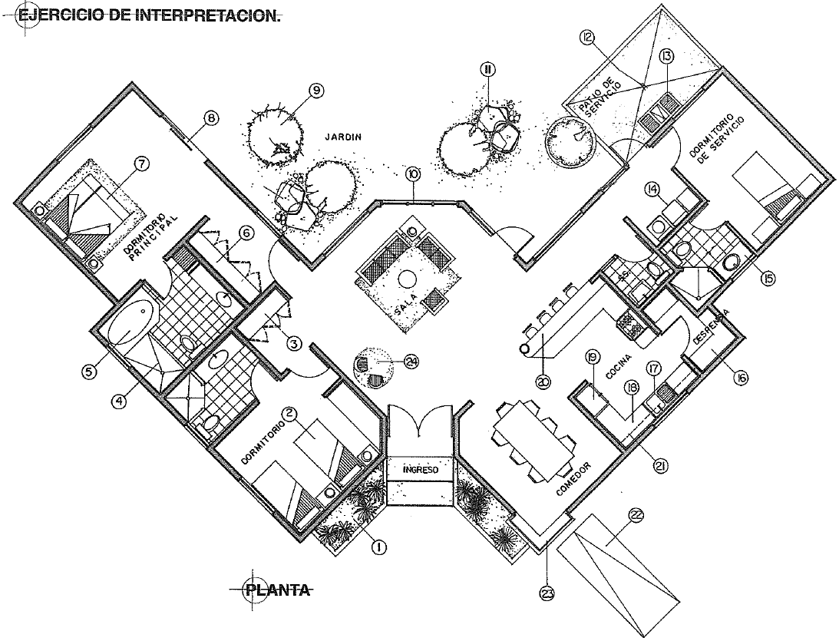

1 |  | 8 |  | 15
2 |  | 9 |  | 16
3 |  | 10 |  | 17
4 |  | 11 |  | 18
5 |  | 12 |  | 19
6 |  | 13 |  | 20
7 |  | 14 |  | 21
 |  |  |  | 22 | Estacionamiento
 |  |  |  | 23 | Bow window.(ventana mirador)

N°3. “EJERCICIO DE INTERPRETACIÓN”
En la siguiente planta arquitectónica indica lo que se te pide:
a) Completa el plano arquitectónico
- Con color azul marca todos los ejes horizontales que aparecen en el plano a partir de la ubicación de muros y referencia cada uno con un número. (15 pts.)
- Con color rojo indica los ejes verticales y referencia cada uno con las letras del abecedario. (15 pts.)
- Ubica puertas y ventanas faltantes y dibújalas. (18 pts.)
- Indica los nombres faltantes en el plano. (10pts.)

